**职业能力提升系列**

### 《AI+短视频策划、拍摄与剪辑》

**》**

**课程费用：**3980元/人 （含培训费、教材费、场地费、午餐、茶歇费及税金）

**参训对象：**本课程适合所有部门，尤其是市场部、营销部、销售部、品牌宣传、党群工会等部门。

**课程地点：**上海

**课程时间：**2天

|  |  |
| --- | --- |
| 第一期 | 第二期 |
| 2月27-28日 | 7月10-11日 |

**课程背景：**

* 短视频太火了，这些年短视频如今已成为各行各业，各个岗位必须掌握的技能。短视频对内可作为工作汇报、部门展示的最佳呈现形式，对外可作为品牌宣传、客户营销与服务的最火载体，是当代企业与从业者必修之课。
* 此外，想要通过抖音、微信视频号、小红书等平台开展企业宣传或营销工作，个人想要打造IP、记录美好生活的朋友，必须要系统学习短视频。

**课程亮点：**

* + 幽默有趣，课程超级欢乐；
  + 实操落地，拒绝务虚废话；
  + 因材施教，人人都可学会；
  + 案例鲜活，最新热门创意；

**课程收益：**

1. 掌握短视频的底层逻辑和爆火逻辑；
2. 学会爆款内容的策划技巧；
3. 学会常用的短视频制作全流程；
4. 掌握剪辑技术，一个人一台手机便能做出优质作品；
5. 了解基本的平台规则、算法规则，并懂得用正确的规则来构思。

**课程反馈：**

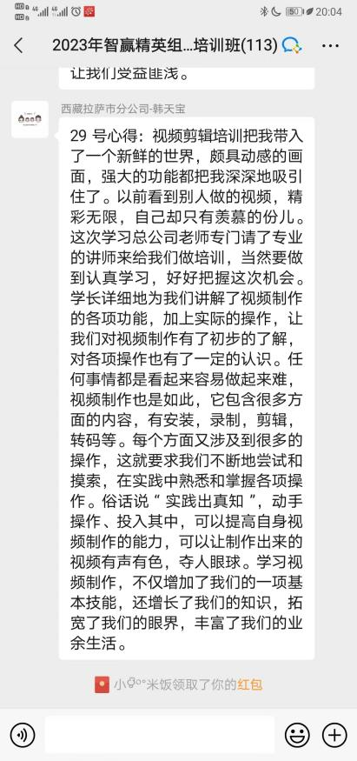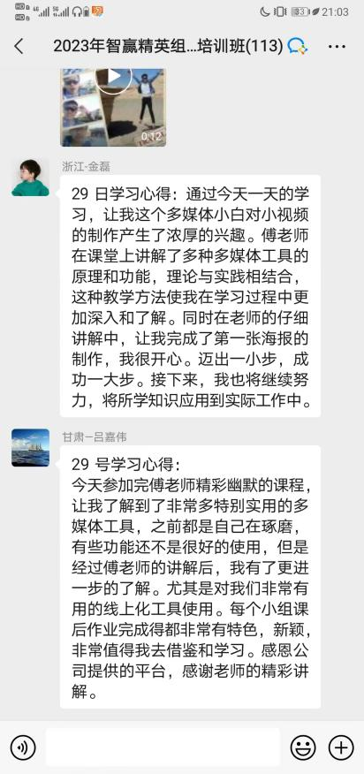

**课程大纲：**

**模块一：短视频系统认知与剪辑入门**

1. **全员讨论：我们为什么要做短视频（短视频的价值与应用场景）；**

* 2023年短视频的机会；
* 短视频的常见变现模式；
* 如何选择适合自己的平台；
* 什么人在短视频平台更容易火起来？

1. **同业案例：同行业标杆与正反案例专业拆解；**
2. **六类短视频操盘详解；**

* 图文视频；
* 卡点视频；
* 口播视频；
* 解说视频；
* Vlog视频；
* 剧情视频；

1. **练习：手机剪辑软件入门；**
2. **练习：制作一个图文视频（图文成片或图文新闻）；**
3. **练习：制作一个卡点视频；**

**模块二：爆款短视频策划实操**

1. **短视频的创作流程；**
2. **IP定位；**

* 人设定位，只要做好2个标签；
* 账号定位，就是做好5项装修；
* 内容定位，只需用好2个关键词；
* 变现定位，做离结果最近的事儿；

**练习：确定自己的IP定位；**

1. **爆款选题；**

* 案例分析：为什么他们能火？
* 爆款策划六字诀（头脑风暴练习）；
* 灵感从哪儿来？
* 如何正确地追热点涨粉？
* 高手是如何修炼的？——“洗稿”的道与术；
* 谁用谁火的短视频标题创作方法；

1. **口播视频策划——短视频绕不开的基本功；**

* 文案写作技巧；
* 口播类视频的败关键；
* 口播视频制作流程；
* 口播类视频排版技巧与实操；
* **练习：课堂拍一个口播视频；**

1. **Vlog探店视频策划——万物皆可种草；**

* Vlog视频脚本模板；
* 分镜头设计技巧；
* 优秀作品拆解；
* **练习：探店视频脚本撰写；**

1. **剧情视频策划——专业视频的“编导演”**

* 同行教训！剧情视频的常见误区；
* 案例分享；
* **练习：剧情梗概；**
* **练习：分镜头脚本；**

1. **宣传片的13个架构模板**——适合视频大赛、微电影、党建片、纪录片、工会、人物事迹、企业宣传片、个人宣传片、汇报片等）；

* 桥段埋伏式；
* 痛点解决方案式；
* 访谈重构式；
* 数字答案表达式；
* 平行交叉陈述式；
* 细节侦探式；
* 一件事现深情式；
* 话题反转式；
* 多段平行共情式；
* 传承表达式；
* 未来答案式；
* 沉浸讲述式；
* 答卷互动式；

**【晚课】如安排晚课，内容如下：**

1. 写脚本，老师全程指导；
2. 剪辑功能学习；
3. 团队合作拍摄一个视频，并当场剪辑完成；
4. 第二天上午增加“作品点评与辅导”环节；

**模块三：短视频专业拍摄技巧**

1. **拍摄设备与布景详解**：手机、相机、收音、用光、布景等；
2. **手机拍摄高级参数调整**：性能参数、曝光、对焦等；
3. **十二种常见构图技巧（练习）；**

* 练习：正反打拍摄人物对话；
* 练习：拍摄不同场景的人物动作；

1. 五种**景别**详解与组接，让镜头会说话；

* 练习：跟李子柒学景别；
* 练习：练习完成一组动作的拍摄；

1. 火遍全网的手机运镜视频怎么拍？**7种常用运镜技巧**；
2. **无技巧转场技巧**；
3. **如何用好镜头语言？学会电影拉片；**
4. **真人出镜**时的高效拍摄技巧；
5. **经典拍摄技巧；**

* 大片都在用的拍摄技巧！如何拍摄希区柯克变焦？
* 如何玩转绿幕拍摄？
* 巧用前景遮挡创造电影感转场？

**模块四：短视频高效剪辑技巧**

1. **“剪映”APP学习；**
2. **剪辑实操；**

* 素材导入与素材管理；
* “统一化”剪辑；
* 粗剪；
* 精剪；
* 技巧转场：电影级转场揭秘；
* 文字剪辑；
* 声音剪辑；
* 片头片尾制作；
* 封面制作；
* 导出；
* 高级调色；

1. **版权问题**规避与处理方法；
2. 图片、音效、视频等**素材获取网站**；
3. 提升审美，必须要懂“**剪辑思维**”；
4. **一些实用高级小技巧；**

* 去水印；
* 关键帧的应用；
* 蒙太奇剪辑手法：剧情生动化的秘诀；

1. **实操：分镜头剪辑，根据老师的视频片段进行剪辑成一个成片；**
2. **实操：团队完成一个剧情视频；**

**模块五：演技提升入门**

1. **小白也能当导演**：如何快速拍出高质量短视频？
2. **镜头感提升；**

* 眼神
* 笑容

1. **表演技能提升**（表情管理、肢体、情绪）；

* 表情管理
* 肢体
* 情绪

1. **语言感染力练习；**

* 语音语调；
* 抑扬顿挫；
* 节奏感；

1. **科学发声与护嗓技巧；**
2. **如何做好短视频团队的管理。**

**课程总结与答疑。**

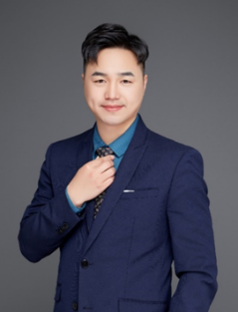**讲师介绍： 傅一声老师**

* 新媒体营销培训师
* 中国企业直播大赛导师
* 国家高级互联网营销师
* 知名自媒体人，知识网红IP
* 百度/今日头条签约作家
* 青年畅销书作家
* 全网矩阵5000万粉丝操盘手
* 老师主要著作：《鱼塘式营销：小成本撬动大流量》《新媒体营销》系列教材、《创新创业案例》等

**背景介绍：**

1. **职场经验：**

傅老师长期辅导众多行业头部企业与网红团队，陪伴企业孵化出30+百万粉丝账号，并成功实现数字化转型。授课的内容与形式因地制宜，通过线上线下的培训、辅导、咨询的方式推动企业进行互联网转型与探索，陪伴学员实践落地。

1. **课程宗旨**

听得懂、学得会、用得上、出绩效。

1. **授课风格**

* **傅老师上课有两大的特点——实战化与氛围好。**
* **为什么能做到实战化？**

傅老师擅长企业新媒体商业定位、团队搭建、人才培养与业绩提升的所有环节，始终活跃在实战一线。在没有任何投放的情况下从 0 到 1 操盘全网粉丝矩阵 3000 万+，客户案例以各行业头部为主，主要采用“大客户长期陪伴”的服务模式长期跟踪。截止 2022 年底累计培训与辅导企业新媒体各岗位、短视频团队、直播团队**12.8 万人**。

* **为什么能做到氛围好？**

因为傅老师长期实践新媒体，长期的互联网表达锻炼出更强的用户思维和趣味性，傅老师从 2017 开始做知识付费，擅长线上与线下的各类教学场景，因此能够调用更多的授课方式。

1. **主讲课程**

《新媒体运营》《新媒体营销—— 线上引流与转化》《短视频策划、拍摄与剪辑》 《抖音运营》《视频号运营》《直播训练营》 《直播培训师——线上授课技能提升》《私域流量与微信营销》《社群营销》 《品牌建设与传播》等。

1. **选择傅老师的五大理由**

* **干货多，案例多**

傅一声老师作为新媒体领域的“专业玩家”，始终探索最新最有效的新媒体玩法。既研究新媒体大势，又亲自在一线操盘，陪伴企业拿到结果。培训风格以**实战**为主，个人风格以**幽默活泼**为主。课程迭代以“**天**”为单位，**傅老师坚持“永远用最新的案例，讲最核心的观点，只讲亲自实践成功过的案例”。**

* **创意多，脑洞大**

傅一声老师的观点以“一针见血”著称，直击痛点，不搞虚的。傅老师反对打鸡血，反对纯理论，力争让学员一听就懂，立马能用。无论是做策划、理思路，现场互动中就能快速指出核心问题，并立即给到有用的建议，一步到位。

* **实战派，接地气**

傅老师是实战派咨询师与培训师，结果导向型培训，从思维、到具体操作完全打通，给学 员全方面的实战指导。傅老师针对学员问题能够立即响应，并立马进行诊断，给出建议。**傅老师反对夸夸其谈，反对光讲道理不给示范**。

* **幽默化，氛围好**

傅老师的课程幽默有趣，非常“互联网”，“戏精化”的表达让学员立即理解，并当场记忆住。课堂氛围非常好，学员评价“时间过得太快了”“收获多但感觉轻松”。

* **售后好，利他性**

傅老师在课后会为学员持续做售后服务，**只要有问题，都可以终身免费解答；有合适的资料和干货，傅老师也会第一时间免费分享**。因此每年 80%以上的客户复购傅老师的课，转介绍比例超高。

1. **部分服务客户**

**消费与零售类**：上海百联西郊购物中心、永旺商超、王府井百货、老庙黄金、迪卡侬、海尔集团、联想集团、方太厨电、中国石油非油、中石化、德国福维克、美的集团、博世西门子家电、富士通将军中央空调、松下电器、华地集团、上海良友集团、爸爸糖手工吐司、克丽缇娜、绿瘦集团等；

**互联网与服务类**：CCTV 央视网、中国广电、百度、字节跳动、新浪微博、巴士管家、咪咕音乐、58 同城、智联招聘、平安知鸟、苏州艾森特集团等；

**金融类：银行** 招商银行、中国工商银行、中国建设银行、交通银行、光大银行、平安集团/平安银行/平安金服/知鸟平台/平安证券、新加坡大华银行、兴业银行、华夏银行、中信银行信用卡中心、民生银行、齐鲁银行等

**券商期货基金** 中信建投证券、申万宏源证券、东方证券、招商证券、海通证券、银河证券、国泰君安证券、华泰证券、国信证券、东北证券、西南证券、国海证券、 西部证券、南京证券、华龙证券、国联证券、浙商证券、宏信证券、恒泰证券、天弘基金、华夏基金、南方基金、中信建投期货、美尔雅期货、一德期货、格林大华期货、长安期货等；**【保险】**中国人保、中国人寿、平安保险、阳光保险、太平人寿、国联人寿等。

**通信类：**华为、诺基亚、Alcatel-Lucent、**中国移动**（广东、浙江、江苏、福建、四川、广西、陕西、上海等）**中国联通**（北京、浙江、山东、福建、上海等）、**中国电信**（浙江、福建、安徽、江苏、广东等）、中国移动终端公司、**中移在线**（广东、上海、江苏、浙江、广西、福建、四川、山西等）、咪咕音乐、**广电**等；

**制造业与科技类：联想、科大讯飞**、中国铁路工程集团、双良集团、同大机械、和信精密科技、华通机械、新钶科技、创晨环保、泛达通讯零部件、索尼数字产品、理光感热技术、台安科技等；

**政府与教育类：**杭州烟草局、苏州轨道交通、溧阳天目湖镇政府、苏州工业园区、镇江经信委、工商业联合会、重庆工商大学、江南大学、南通理工学院、上海培训协会、江苏工会学校、无锡人才市场、常熟云裳小镇等；

**房产/物业/汽车类：**金茂地产、上海临港集团、上海仪电集团、扬州万运集团、同步房产、买哪儿网房产、融置房产、苏州高铁新城、苏州奥体中心、九龙仓、广东金地物业、上海时代物业、夏利文物业、一汽大众、北汽福田、五菱汽车等；

**报名表格：**

课程名称：《短视频策划、拍摄与剪辑》

上课时间：_________________ 课程费用：3980元/人 上课地点：上海

|  |  |  |  |
| --- | --- | --- | --- |
| **公司名称：** |  | | |
| 公司地址： |  | | |
| 联系人： |  | 电话： |  |
| 性 别： |  | 传真： |  |
| 部门及职务： |  | E­-mail： |  |
| 参加人姓名： | 部门及职务 | 手 机： | E­-mail |
|  |  |  |  |
|  |  |  |  |
| **您的其他要求和相关说明：**   * 付款方式：□现场交课程券 □课前汇款 □其他 * 预定宾馆：□需要 □不需要 住宿标准及预算要求 * 预定票务：□需要 □不需要 车次或航班要求 * 其他要求：   **听课须知：**   1. 携带拍摄性能较好的手机，安装“剪映”app，安装“抖音”app，尝试自己用剪映制作一个简单的视频，并发布到抖音上，从而熟悉两个平台； 2. 如有拍摄设备可携带，如自拍杆、三脚架、手持云台、无线麦克风、移动补光灯等（不强制）； 3. 可携带笔记本电脑，安装“剪映”电脑版，免费下载网址 <https://www.capcut.cn/>（不强制）； 4. 如有正在运营的各平台账号，可现场请老师指导。 | | | |